Нижегородский государственный университет
им. Н.И. Лобачевского
Национальный исследовательский университет

Факультет социальных наук

Е.Д. Патаракин

«Сетевые методы управления и информационные технологии в управлении персоналом»

Направление подготовки 38.04.03 Управление персоналом
Квалификация (степень) «Магистр»
Профиль подготовки:
"Управление персоналом и развитие человеческих ресурсов организации"

Электронное учебно-методическое пособие

Рекомендовано методической комиссией
факультета социальных наук для студентов ННГУ,
обучающихся по направлению подготовки 38.04.03 Управление персоналом

Нижний Новгород

2019

П20 | Патаракин Е.Д. «Сетевые методы управления и информационные технологии в управлении персоналом»: Учебно-методическое пособие. – Нижний Новгород: Нижегородский государственный университет им. Н.И. Лобачевского, 2019 – 47 с.

Рецензент: доктор социологических наук, профессор, зав. каф. общей социологии и социальной работы С.А. Судьин

Учебно-методическое пособие по дисциплине «Сетевые методы управления и информационные технологии в управлении персоналом» разработано в соответствии с требованиями Федерального образовательного стандарта по направлению подготовки 38.04.03 Управление персоналом, квалификация (степень) «Магистр» для профиля подготовки: "Управление персоналом и развитие человеческих ресурсов организации".
В учебно-методическом пособии определены цель, задачи и формируемые компетенции дисциплины. Материал подобран так, что сочетает тезисное изложение теоретической части изучаемой темы, вопросы для обсуждения и задания для практической работы. Углублённому пониманию и успешному освоению предмета способствуют предлагаемые автором тесты, конкретные ситуации для решения, вопросы для самостоятельного изучения и закрепления материала. Оригинальной частью являются авторские разработки по оцениванию ситуаций, складывающихся внутри организаций, на основании сетевых характеристик и автоматически генерируемых социограмм.
Список литературы отражает современные проблемы использования информационных технологий и методов социального сетевого анализа в деятельности организаций.
Рекомендовано методической комиссией факультета социальных наук для студентов ННГУ, обучающихся по направлению 38.04.03 - Управление персоналом.

Ответственный за выпуск:
председатель методической комиссии факультета социальных наук ННГУ, кандидат биологических наук, доцент А.В. Орлов

УДК 65.015, 303.09(094)
ББК 30ф, 60.54,60.55

© Нижегородский государственный
университет им. Н.И. Лобачевского, 2019
©Патаракин Е.Д. 2019

1. | Цель и задачи освоения дисциплины «Сетевые методы управления и информационные технологии в управлении персоналом» | 4
2 | Планы теоретических и практических занятий | 6
 | Тема 1. Наука о сетях: история, современное состояние, значение для управления персоналом.
 | Тема 2. Текст как сеть. Коллективный гипертекст в управлении совместной деятельности организации | 9
 | Тема 3. Компьютерные игры в управлении персоналом | 11
 | Тема 4. Чтение карт и интерпретация социограмм | 13
 | Тема 5. Непослушные организационные проблемы (wicked problems) | 17
 | Тема 6. Создание карт на основании данных. | 19
3 | Учебно-методическое обеспечение дисциплины | 21
 | Основная литература. Дополнительная литература. Интернет-ресурсы. | 21
 | Приложение 1. Тезаурус совместной сетевой деятельности | 25
 | Приложение 2. Типология и карты сетевых сообществ | 31
 | Приложение 3. Типология участников сетевой деятельности | 36
 | Приложение 4. Примеры оценивания структуры совместной деятельности | 41
 | Приложение 5. Системы, помогающие в решении непослушных проблем | 43
 | Приложение 6. Коллекции данных | 47

Место дисциплины «Сетевые методы управления и информационные технологии в управлении персоналом» в структуре основной профессиональной образовательной программе (ОПОП) «Управление персоналом организации».

Дисциплина относится к базовой части профессионального цикла, обязательна для обучения в первом семестре. Трудоемкость дисциплины составляет три зачетные единицы.
Цель освоения дисциплины:
формирование у студентов способности и готовности использовать в управлении персоналом информационные технологии и методы социального сетевого анализа.
Задачи освоения дисциплины:
сформировать и развить знание ключевых понятий («сложная система», «непослушная проблема (wicked problem)», «социальный объект», «учебная аналитика»);
изучить и сравнить отечественные и зарубежные подходы к организации совместной сетевой деятельности;
освоить приложение современной науки о сетях к управлению совместной деятельностью;
сформировать навыки и умения выявлять сетевые структуры взаимодействия внутри трудовых коллективов;
сформировать навыки и умения построения статических и динамических карт совместной деятельности на основании цифровых данных;
изучить критерии и сформировать навыки и умения оценки эффективности системы организации совместной деятельности через построение карт, основанных на деятельности участников.
В результате освоения дисциплины магистрант должен:
Знать:
Знать основные понятия науки о сетях.
Знать приложения науки о сетях к сфере совместной деятельности.
Знать сетевые показатели, позволяющие оценивать совместную деятельность.
Уметь:
Использовать информационные технологии, поддерживающие совместное решение сложных проблем
Извлекать данные о совместной деятельности
Строить и интерпретировать карты, основанные на данных о совместной деятельности.
Владеть:
навыками использования карт, диаграмм и информационных онтологий для совместного решения сложных проблем внутри организации
навыками сетевого анализа отношений, складывающимися между участниками совместной деятельности.
навыками управления персоналом на основании сетевого анализа.
Содержание дисциплины

Наименование и краткое содержание тем дисциплины | Контактная работа |  |  | Сам. Работа | Форма текущего контроля
 | Всего | Лекции | ПЗ
Тема 1. Сетевая наука. Мир карт и диаграмм | 4 | 2 | 2 | 10 | Задания по теме
Тема 2. Текст как сеть. Коллективный гипертекст в управлении совместной деятельности организации | 4 | 2 | 2 |  | Тестовые задание по теме
Тема 3. Компьютерные игры в управлении персоналом | 6 | 3 | 3
Тема 4. Чтение карт и интерпретация социограмм | 6 | 3 | 3 |  | Тестовые задание по теме
Тема 5. Непослушные организационные проблемы (wicked problems) | 6 | 3 | 3 | 10
Тема 6. Создание карт на основании данных | 6 | 3 | 3 |  | Самостоятельное создание и интерпретация диаграмм совместной деятельности
ИТОГО | 32 | 16 | 16 | 20

Планы теоретических и практических занятий

Тема 1. Наука о сетях
Цель изучения темы: обосновать повсеместность сетей и показать необходимость использования сетевых методов для понимания отношений между членами организации.
Теоретическое введение (Лекция – 2 часа). Сложные системы и сети. Карта как покорение. Визуализация сложных систем как возможность, которая появилась в 21 веке, благодаря развитию информационных систем. Ключевые работы – акторно-сетевая теория (Б. Латур, Дж. Ло). Сетевая наука (Л. Барабаши, Д. Уотс). Макроскопический подход к социальным исследованиям (Ж. Росне, К. Бёрнер). Моделирование (выращивание) сложных систем (Дж. Эпштейн). Социальные связующие объекты (К. Кнорр-Цетина, Ю. Энгестрём).
Литература:
- Патаракин Е.Д. Макроскопический подход к анализу совместной сетевой деятельности // Образовательные технологии. 2017. № 2. c. 51–65 https://elibrary.ru/item.asp?id=29438094
- Патаракин Е. Д. Агентное моделирование для рефлексии образовательной организации // Искусственные общества. 2018. T. 13. Выпуск 4 [Электронный ресурс]. URL: http://artsoc.jes.su/s207751800000133-5-1
- http://archive.novator.team/post/11059

Первоисточники:
- Barabasi A.-L. Linked: How Everything Is Connected to Everything Else and What It Means / A.-L. Barabasi, Plume, 2003.
- Barabási A.-L. Network Science / A.-L. Barabási, Cambridge University Press, 2016. 474 c.
- Epstein J.M., Axtell R. Growing Artificial Societies: Social Science from the Bottom Up. Washington, DC, USA: The Brookings Institution, 1996.
- Кнорр-Цетина К. Объектная социальность: общественные отношения в постсоциальных обществах знания // Журнал социологии и социальной антропологии. 2002. Vol. 5, № 1. c. 101–124.
- Латур Б. Наука в действии: следуя за учеными и инженерами внутри общества / Б. Латур, Издательство Европейского университета в Санкт-Петербурге, 2013. 413 c.
- Латур Б. Пастер: война и мир микробов / Б. Латур, Издательство Европейского университета в Санкт Петербурге, 2015. 314 c.
- Ло Д. Объекты и пространства // Социологическое обозрение. 2006. № 1 (5). C. 30–42.

Практическое занятие (2 часа).
Программное обеспечение и сетевые сервисы

GraphViz – программа для создания и совместного редактирования графов
https://dreampuf.github.io/GraphvizOnline/
https://www.graphviz.org/
http://letopisi.org/index.php/Graphviz
http://archive.novator.team/post/10223

NetLogo Web
https://www.netlogoweb.org/launch#NewModel – новая модель
Termites – модель термитов
http://www.uic.unn.ru/pustyn/netlogo/TermitesLogs.html + Журнал

StarLogo Nova – создание трехмерных многоагентных моделей
StarLogo Nova https://www.slnova.org/
https://www.slnova.org/patarakin/projects/694023/ - модель мячиков на поле.

Вопросы для обсуждения и задания для практической работы

1. Используя https://dreampuf.github.io/GraphvizOnline/ создайте перечень собственных индивидуальных интересов по правилам языка dot. Пример:
digraph G {
rankdir=LR ;
"Патаракин \nЕвгений" -> "wiki" [label = "use"] ;
"Патаракин \nЕвгений" -> "graphviz" [label = "use"] ;
"Патаракин \nЕвгений" -> "NetLogo" [label = "use"] ;
"Патаракин \nЕвгений" -> "шахматы" [label = "play"] ;
"Патаракин \nЕвгений" -> "го" [label = "play"] ;
"Патаракин \nЕвгений" [shape = none] ;
}
Убедитесь, что граф получился и верните текст графа в комментарии к заданию.
В результате совместной деятельности мы получаем граф, который отражает связи членов группы через темы, которые их интересуют. Пример реального графа групповых интересов представлен на следующем рисунке.
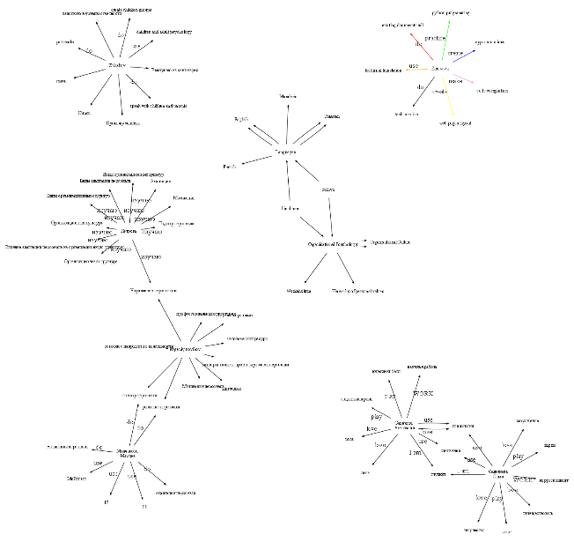

2. Используйте https://www.netlogoweb.org/launch#NewModel – и создайте 2 или больше связанных акторов командами в Command Center:
observer> ca crt 3 [set size 5 set shape "person" fd 10]
observer> ask turtles [create-links-to other turtles]

3. Рассмотрите модель Termites. Предложите правила, которыми руководствуется каждый отдельный агент в рамках данной модели. Предложите изменения к модели, которые бы сделали её более подходящей к моделированию деятельности организации и к проблемам управления персоналом.

4. Рассмотрите модель термитом с журналом и попробуйте получить несколько невзаимосвязанных графов
http://www.uic.unn.ru/pustyn/netlogo/TermitesLogs.html

5. Рассмотрите модель мячиков на поле и предложите новые параметры, которые сделают модель командной деятельности ближе к реальности
https://www.slnova.org/patarakin/projects/694023/ - модель мячиков на поле.

Тема 2. Текст как сеть
Цель изучения темы: обосновать необходимость использования гипертекстовых технологий для управления совместной деятельностью организации.
Теоретическое введение. Совместная сетевая деятельность. Понятие гипертекста. Работы Нельсона, Энгельбарта, Тима Бернерса-Ли. Wiki как коллективный гипертекст. Wikipedia как сеть взаимосвязанных текстов. Работы К. Ширки Структуры и карты сетевых сообществ. Примеры организационных решений – вики (энциклопедия знаний внутри организаций). WikiHow – как сделать? StackOverflow – для программистов
Литература:
- Патаракин Е.Д., Создание коллективного гипертекста, Информатика и образование, № 4, 2003
- Патаракин Е.Д., Быховский Я.С., Ястребцева Е.Н., 2006, Создание учебной гипертекстовой энциклопедии в среде ВикиВики: Общероссийский проект Летописи.ру – М.: Институт развития образовательных технологий, 30 с.
- Патаракин Е.Д., Совместное конструирование знаний и взаимная адаптация соавторов внутри гипертекста ВикиВики, Educational Technology & Society 9(2) 2006 ISSN, 1436-4522 pp. 287-297
- http://archive.novator.team/post/11059
- http://www.uic.unn.ru/pustyn/cgi-bin/htconvert.cgi?hypertext.txt

Первоисточники:
- В. Буш. Как мы могли бы думать http://www.uic.unn.ru/pustyn/cgi-bin/htconvert.cgi?bush.txt
- Т. Нельсон - http://www.uic.unn.ru/pustyn/cgi-bin/htconvert.cgi?nelson.txt
- М.Павич «Хазарский словарь» - http://www.uic.unn.ru/pustyn/cgi-bin/htconvert.cgi?pavich.txt
- Semantic MediaWiki https://habr.com/ru/post/173877/
- Материалы O*Net – типология трудовых действий - http://www.onetonline.org/find/descriptor/browse/Work_Activities/

Практическое занятие (3 часа).
Программное обеспечение и сетевые сервисы
Zotero и библиографические источники: http://zotero.org
Elibrary - http://elibrary.ru/
GoogleScholar https://scholar.google.ru/
Digital learning library https://dl.acm.org/
Academia https://www.academia.edu/
Mendeley http://www.mendeley.com/
ResearchGate http://researchgate.net/

Сетевые сообщества, схемы деятельности, визуализация
(Презентация к обсуждению в приложении № 2)

Вопросы для обсуждения и задания для практической работы

Визуализация текстов и связей между элементами текста - https://voyant-tools.org/
Попробуйте проанализировать собственные тексты или учебные материалы при помощи сетевого сервиса https://voyant-tools.org/
Воспользуйтесь сервисом http://voinaimir.com/info/ чтобы посмотреть на отношения героев романа «Война и мир»
Визуализация сообществ – friendfeed, github - см. материалы презентации
Практическая работа по конструированию набора компетенций в сфере управления персоналом на базе набора знаний, умений и действий O*Net в вики https://smwiki.mgpu.ru/w/
Зарегистрироваться в вики https://smwiki.mgpu.ru/w/
Познакомиться с наборами знаний, умений и действий O*Net в категории O*Net - https://smwiki.mgpu.ru/w/index.php/Категория:O*Net
Викифицировать наборы знаний, умений и действий
Используя форму https://smwiki.mgpu.ru/w/index.php/Форма:ICT_Competence добавьте в конструктор компетенций объекты и набора знаний, умений и действий O*Net

Задание:
- Зарегистрироваться на сервере Zotero
- Поставить Zotero у себя на компьютере
- Посмотреть уроки по использованию Zotero - https://academics.hse.ru/bibliography/video_lessons
- Вступить в группу https://www.zotero.org/groups/2411109/nngu_fss
- Добавить свои материалы в библиотеку группы.
Пример групповой библиотеки с первыми участниками представлен на следующем рисунке:

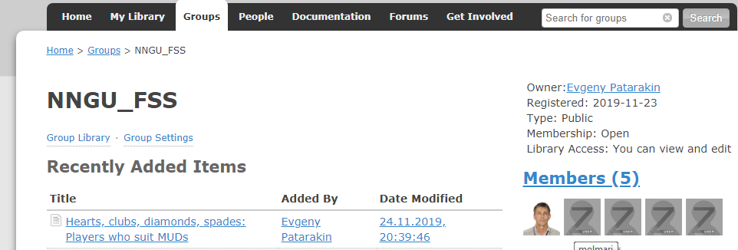

Тема 3. Компьютерные игры в управлении персоналом

Цель изучения темы: освоить возможности, которые возникают в обучении и управлении персоналом благодаря игровым технологиям и игрофикации профессиональной деятельности.
Теоретическое введение. Мотивация сетевой деятельности. Принципы дизайна компьютерных программ. Работы Левина, Гибсона, Нортона. Семантика компьютерных видеоигр. Работы Мелоуна и Джи. Возможность воздействия на поведение игроков и сотрудников. Типологии участников.

Литература:
- Компьютерные игры и управление персоналом (обзор типологий участников совместной сетевой деятельности – Приложение 3)

Первоисточники:
Bartle R (1996) Hearts, clubs, diamonds, spades: Players who suit MUDs. Journal of MUD research 1:19
Быков Е (2015) Геймификация научных исследований. ФИЛОСОФСКО-ЛИТЕРАТУРНЫЙ ЖУРНАЛ ЛОГОС 25:180–213
Gee JP (2007) Good video games + good learning: collected essays on video games, learning, and literacy. Peter Lang
Reeves B, Read JL (2009) Total Engagement: Using Games and Virtual Worlds to Change the Way People Work and Businesses Compete. Harvard Business Press
Практическое занятие (3 часа).
Идея практического занятия содержится в книге Total Engagement. Студенты Б. Ривза сопоставили знания, умения, практики и интересы, которых требуют различные виды рабочей деятельности по типологии O*Net Министерства Труда США с навыками и умениями, которые формируются внутри сетевых игровых сообществ

Вопросы для обсуждения и задания для практической работы

Посмотрите на предложенный перечень сетевых компьютерных игр и отметьте те, которые вам уже знакомы.
Добавьте к перечню описание игры, которая кажется вам интересной и нужной для обучения и формирования компетенций по управлению персоналом.
Создайте в Semantic MediaWiki статью, представляющую компьютерную игру. Напишите короткое эссе с описанием игры и перечислите навыки и умения, которые она формирует.
Сопоставьте умения и навыки, формируемые в игровой практике, с требованиями образовательных и профессиональных стандартов, опубликованных в https://smwiki.mgpu.ru/w/index.php/Типология_трудовых_действий_O*Net
Добавьте в текст своей статьи об игре и навыках, которые формируются в ходе игровых практик, соответствующие выбранной тематике требования стандартов. При добавлении стандартов используйте конструкции языка Ask. Примеры использования языка ask и возможностей Semantic MediaWiki:
Перечислить все имеющиеся требования образовательных и профессиональных стандартов с указанием источника требования
{{#ask: [[Категория:ISTE Standards]] | ?Источник }}
Перечислить все имеющиеся требования, содержащиеся в федеральных образовательных стандартах (Подсказка - [[Источник::ФГОС]])
Перечислить все имеющиеся требования, содержащиеся в федеральных образовательных стандартах для начального образования (Подсказка [[Age::<10]])
Перечислить все умения и знания, содержащиеся в трудовой типологии O*Net на русском языке (Подсказка – [[Language_Ru_Eng::Russian]] )
Перечислить все умения и знания, содержащиеся в трудовой типологии O*Net на русском языке и относящиеся к информации и поиску (Подсказка – [[ |~*информаци* || ~*поиск*]] || ~*Поиск* || ~*иска* ]] )

Создайте поисковый запрос, в результате которого будет выводиться следующее сравнение перечней компетенций
ФГОС | O*Net
Записывать, фиксировать информацию об окружающем мире с помощью инструментов ИКТ  Знает нормы информационной этики и права  Знание алгоритмов поиска и сортировки  Знание основных алгоритмов обработки числовой и текстовой информации  Навык самостоятельной информационно-познавательной деятельности  Осуществлять запись (фиксацию) выборочной информации об окружающем мире и о себе самом  Осуществлять поиск необходимой информации для выполнения учебных заданий  Осуществлять расширенный поиск информации с использованием ресурсов библиотек и сети Интернет  Последовательно и полно передавать партнёру необходимую информацию как ориентир для построения действия  Различать виды информации по способам ее восприятия человеком и по способам ее представления на материальных носителях  Умеет использовать различные способы поиска | Анализ информации и выбора наилучшего решения  Знание алгоритмов поиска и сортировки  Компиляция, кодирования, классификации, расчета, табулирование, аудита или проверки информации или данных  Общение с людьми вне организации, представление информации для клиентов, общественности, правительства и других внешних источников  Осуществлять поиск необходимой информации для выполнения учебных заданий  Осуществлять расширенный поиск информации с использованием ресурсов библиотек и сети Интернет  Разработка программного обеспечения, создание функций, ввод данных, обработка информации  Сбор и обработка информации, используемой в профессиональной деятельности  Способность быстро разбираться, комбинировать и организовывать информацию в значимые модели  Способность быстро разобраться, комбинировать и организации информации в значимые модели  Способность запоминать информацию

Тема 4. Чтение карт и интерпретация социограмм
Цель изучения темы: сформировать навыки и умения выявлять сетевые структуры взаимодействия внутри трудовых коллективов, освоить навыки сетевого анализа отношений, складывающимися между участниками совместной деятельности
Теоретическое введение (1 час). История социограмм. Ключевые сетевые показатели, используемые при анализе социограмм. Социальные смыслы сетевых метрик. Меры кластеризации (локальные и глобальные), различные показатели центральности, кластеры и клики. Использование сетевых показателей в изучении организационной культуры, измерении социального капитала, рефлексии совместной деятельности.
Литература:
Патаракин Е.Д. Совместная сетевая деятельность и поддерживающая её учебная аналитика. / Е. Патаракин // Высшее образование в России. - 2015. - N 5, c. 145 - 154
Patarakin, E. D. (2017). Wikigrams-Based Social Inquiry]. // Digital Tools and Solutions for Inquiry-Based STEM Learning (Т. 1, сс. 112–138). IGI Global http://www.uic.unn.ru/pustyn/papers/patarakin_chap_levin%202017.pdf
Патаракин Е.Д., Реморенко И.М., Буров В.В., Парфёнов Р.М. Выявление ключевых участников социально-педагогических проектов // Международный электронный журнал «Образовательные технологии и общество». 2015. Vol. 18, № 2. – С. 675–692 https://elibrary.ru/item.asp?id=23457161
Патаракин Е.Д., Ярмахов Б.Б. Анализ связей между сотрудниками школы на основе их взаимодействия в домене Google Apps для образования // Образовательные технологии и общество». 2016. Vol. 19, № 2. P. 585–599. - https://elibrary.ru/item.asp?id=26025382
Патаракин Е.Д, Катков Ю.В. «Использование викиграмм для поддержки совместной сетевой деятельности» – «Образовательные технологии и общество» (Educational Technology & Society) 2012, апрель 2012, с. 536 - 552 https://elibrary.ru/item.asp?id=17787410
Первоисточники:
Морено Я.Л. Социометрия: экспериментальный метод и наука об обществе: подход к новой политической ориентации. М.: Изд. иностранной литературы, 1958. – 288 c
Newman M.E.J. The structure and function of complex networks // SIAM Review. 2003. Vol. 45, № 2. P. 167–256.
UNESCO. Learning Analytics. http://ru.iite.unesco.org/publications/3214711/
Олескин А.В. Сети как неиерархические и нерыночные структуры: реализация в биологических и социальных системах // Экономические стратегии. 2013. № 5. с. 2–7. http://istina.msu.ru/publications/article/4494127/
Freeman L.C. Centrality in social networks: Conceptual clarification // Social Networks. 1979. Vol. 1, № 3. P. 215–239 - http://moreno.ss.uci.edu/27.pdf
Gonçalves B. et al. Exploring Team Passing Networks and Player Movement Dynamics in Youth Association Football // PLoS One. 2017. Vol. 12, № 1.

Практическое занятие (3 часа).
Программное обеспечение и сетевые сервисы
- Коллекция социограмм, отображающих истории совместной деятельности на сайте http://letopisi.org/index.php/Оценка_структуры_сетевого_проекта

Вопросы для обсуждения и задания для практической работы
1) Рассмотрите примеры викиграмм и создайте в ответном письме к заданию в университетской системе Галактика рассказ о совместной деятельности на основе викиграммы. Обязательно добавьте в текст письма обсуждаемое изображение социограммы. При разборе позиций используйте понятия, приведенные в приложении 4:
- Узлы и связи
- Плотность
- Число компонентов
- Клики
- Центральность
- Централизация.
- Центральность по посредничеству
- Кластеры и кластеризация

2) Сравните 2 позиции совместной деятельности. Выскажите свои предположения о том, в результате каких действий могли возникнуть такие конфигурации викиграмм.

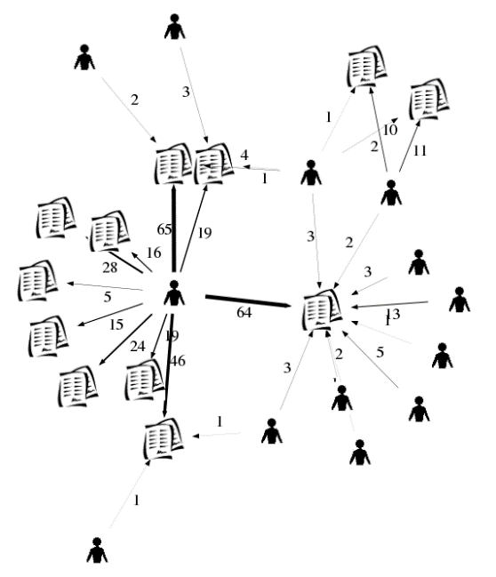 | 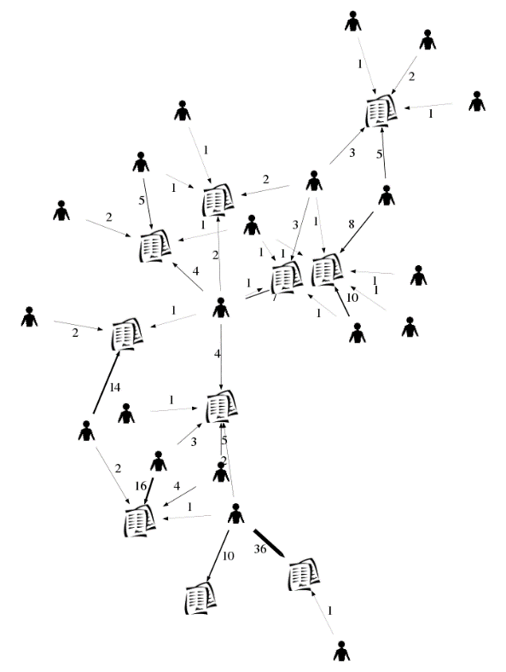

3) Посмотрите примеры рассказов об истории совместной деятельности сотрудников организации, украшенные динамически социограммами:
https://www.youtube.com/watch?v=NLVWxdHwmYg
https://www.youtube.com/watch?v=HioyuCYQ1iQ
https://www.youtube.com/watch?v=y8hcYGnJZ08

4) Можем ли мы считать эту группу кликой?
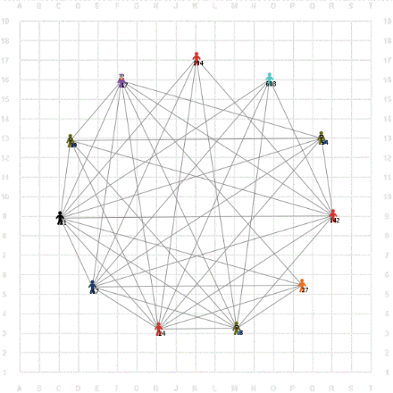

5) Превращение двумодального графа (биграфа) в одномодальный
Рассмотрим процесс превращения двумодального графа в одномодальный. В исходном графе все агенты деятельности связаны только с объектами деятельности, которые они создают или редактируют.
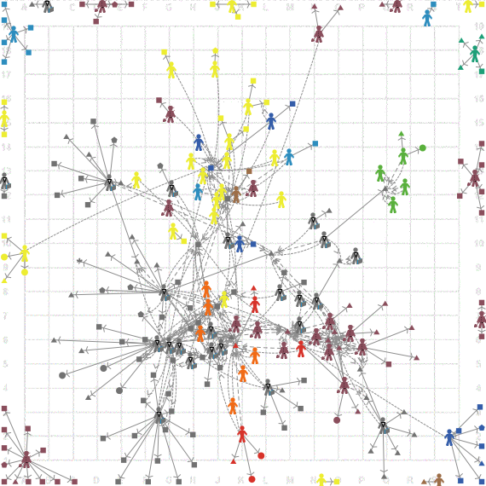

Теперь мы хотим, чтобы объекты деятельности исчезли, а связанными остались бы только агенты – субъекты деятельности. На языке NetLogo наше обращение будет выглядеть так:
Попроси все страницы, пусть они попросят тех, кто их редактировал, установить связи с авторами этих страниц.

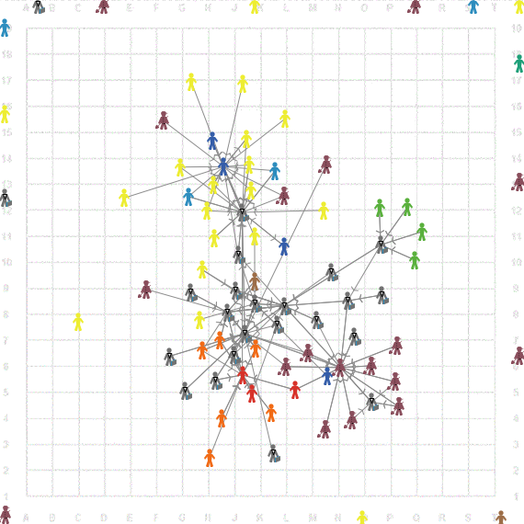

Тема 5. Wicked problems – непослушные организационные проблемы
Цель изучения темы: ─ сформировать и развить знание ключевых понятий («сложная система», «непослушная проблема (wicked problem)», «компьютерная поддержка совместной деятельности». Научиться использовать информационные технологии, поддерживающие совместное решение сложных проблем. Освоить навыки использования карт, диаграмм и информационных онтологий для совместного решения сложных проблем внутри организации.
Теоретическое введение (2 часа). Способы коллективного сохранения информации, способы совместного решения сложных проблем, формы организации совместной деятельности. «Непослушные» проблемы (wicked problems) – это проблемы, в которых существенную роль играют люди с различными позициями и интересами. Картография дискуссий: IBIS для работы над непослушными (wicked) проблемами. Краудсорсинг внутри организации. Вики-системы, Ibis, Compendium LD. Преодоление противоречий при помощи систем коллективного решения проблем.
Литература:
Патаракин Е.Д., Социальные взаимодействия и сетевое обучение 2.0 - М.: "Современные технологии в образовании и культуре", 2009. - 176 с. https://db.ph-int.org/upload/iteach/texts/pi_2010_04_20-13_38_59_1.pdf
Патаракин Е.Д. Организация совместной сетевой деятельности для совершенствования структурированных документов // Журнал "Современные проблемы науки и образования" №5, 2012 год, http://www.science-education.ru/105-7227
Патаракин Е.Д., Ярмахов Б.Б., Буров В.В. Продвижение социальных инноваций через общественное конструирование документов – «Образовательные технологии и общество» (Educational Technology & Society) 2012, апрель 2012, с. 517 - 535 https://elibrary.ru/item.asp?id=17787409
Патаракин Е.Д. Карты и диаграммы связей для совместного конструирования и исследования // Школьные технологии. 2010. № 2. c. 84–91. https://elibrary.ru/item.asp?id=15565435
Первоисточники:
Dialogue Mapping: Building Shared Understanding of Wicked Problem by Jeff Conklin
http://www.cognexus.org/wpf/wickedproblems.pdf
Conklin J., Begeman M.L. gIBIS: a hypertext tool for exploratory policy discussion // Proceedings of the 1988 ACM conference on Computer-supported cooperative work. New York, NY, USA: ACM, 1988. P. 140–152.
Brasher A. et al. CompendiumLD – a tool for effective, efficient and creative learning design. Cadiz, Spain., 2008.
Denning P.J. Moods, wicked problems, and learning // Communications of the ACM. 2013. Vol. 56, № 3. P. 30

Практическое занятие (2 часа).
Программное обеспечение и сетевые сервисы:
Yeld - https://www.yworks.com/yed-live/
VUE - Visual Understanding Environment https://vue.tufts.edu/
Compendium http://compendium.open.ac.uk/download/software/index-2.0.html
Compendium LD https://github.com/IET-OU/compendium-ld-code

1) Выделите наиболее сложные, с вашей точки зрения, особенности непослушных (wicked) проблем (см. Приложение 5)

2) Используя один из приведенных редакторов диаграмм связей, создайте концепт-карту отражающую организационную диаграмму своей организации. Используйте конкретные задачи в области вашей специальности.

Тема 6. Map making – Создание карт на основании данных

Цель изучения темы: сформировать навыки и умения построения статических и динамических карт совместной деятельности на основании цифровых данных, освоить умения строить и интерпретировать карты, основанные на данных о совместной деятельности
Теоретическое введение (2 часа). Источни:ки данных. Открытые источники. Журналы log-файлы сетевой деятельности. Сохранение данных в форматах, допускающих последующее совместное использование.

Литература:
- Патаракин Е.Д. Макроскопический подход к анализу совместной сетевой деятельности // Образовательные технологии. 2017. № 2. c. 51–65 https://elibrary.ru/item.asp?id=29438094
- Патаракин Е.Д., Ярмахов Б.Б. Анализ совместной сетевой деятельности участников образовательной организации // Образовательные технологии. 2016. № 2. c. 51–65.
- Ушаков К.М., Куксо Е.Н. Возможности сетевого анализа для исследований в образовании // Народное образование. 2015. № 3. c. 79–88.
- Сивуха С.В. Методы анализа социальных сетей: показатели центральности // Психодрама, социометрия и прикладная психология. Ростов/Д.: Фолиант, 2003. c. 74–91.

Первоисточники:
- Börner K. Atlas of Knowledge: Anyone Can Map. MIT Press, 2015. 225 p.
- Börner K. Atlas of Science: Visualizing What We Know. Cambridge, Mass.: The MIT Press, 2010. 272 p.
- Латур Б. Пастер: война и мир микробов / Б. Латур, Издательство Европейского университета в Санкт Петербурге, 2015. 314 c.
- Журавлев А.Л. Психология совместной деятельности. Институт психологии РАН, 2005. 640 c.
- Krämer S., Ljungberg C. Thinking with Diagrams: The Semiotic Basis of Human Cognition. Walter de Gruyter GmbH & Co KG, 2016. 309 p.
- Lueder C. Diagram ecologies - diagrams as science and game board // Proceedings of the 7th international conference on Diagrammatic Representation and Inference. Berlin, Heidelberg: Springer-Verlag, 2012. P. 214–232.
- Bertin J., Berg W.J. Semiology of Graphics: Diagrams, Networks, Maps. ESRI Press, 2011.
- Thinking with Diagrams / ed. Blackwell A.F. Boston: Springer, 2001. 170 p.

Практическое занятие (2 часа).

Программное обеспечение и сетевые сервисы:
VUE - Visual Understanding Environment https://vue.tufts.edu/
GraphViz https://www.graphviz.org/
https://dreampuf.github.io/GraphvizOnline/
Netlogo - https://www.netlogoweb.org/
VOSviewer - https://www.vosviewer.com/

Наборы данных: (Приложение 6)

Выберите набор данных либо среди имеющихся открытых источников, либо среди источников, связанных с вашей профессиональной деятельностью.

Представьте набор данных в виде графа или карты, используя для этого VUE, R, VOSviewer)

Дополните граф рассказом о том, что он позволяет увидеть и понять в структуре совместной деятельности.

Найдите в структуре графа ключевого игрока (key player), удалите его и проинтерпретируйте структуру, которая получилась в результате.

Учебно-методическое и информационное обеспечение дисциплины:

а) основная литература:
- Патаракин Е.Д. Макроскопический подход к анализу совместной сетевой деятельности // Образовательные технологии. 2017. № 2. c. 51–65 https://elibrary.ru/item.asp?id=29438094
- Патаракин Е. Д. Агентное моделирование для рефлексии образовательной организации // Искусственные общества. 2018. T. 13. Выпуск 4 [Электронный ресурс]. URL: http://artsoc.jes.su/s207751800000133-5-1
- Патаракин Е.Д., Создание коллективного гипертекста, Информатика и образование, № 4, 2003
- Патаракин Е.Д., Быховский Я.С., Ястребцева Е.Н., 2006, Создание учебной гипертекстовой энциклопедии в среде ВикиВики: Общероссийский проект Летописи.ру – М.: Институт развития образовательных технологий, 30 с.
- Патаракин Е.Д., Совместное конструирование знаний и взаимная адаптация соавторов внутри гипертекста ВикиВики, Educational Technology & Society 9(2) 2006 ISSN, 1436-4522 pp. 287-297
- Патаракин Е.Д. Совместная сетевая деятельность и поддерживающая её учебная аналитика. / Е. Патаракин // Высшее образование в России. - 2015. - N 5, c. 145 - 154
- Patarakin, E. D. (2017). Wikigrams-Based Social Inquiry]. // Digital Tools and Solutions for Inquiry-Based STEM Learning (Т. 1, сс. 112–138). IGI Global http://www.uic.unn.ru/pustyn/papers/patarakin_chap_levin%202017.pdf
- Патаракин Е.Д., Реморенко И.М., Буров В.В., Парфёнов Р.М. Выявление ключевых участников социально-педагогических проектов // Международный электронный журнал «Образовательные технологии и общество». 2015. Vol. 18, № 2. – С. 675–692 https://elibrary.ru/item.asp?id=23457161
- Патаракин Е.Д., Ярмахов Б.Б. Анализ связей между сотрудниками школы на основе их взаимодействия в домене Google Apps для образования // Образовательные технологии и общество». 2016. Vol. 19, № 2. P. 585–599. - https://elibrary.ru/item.asp?id=26025382
- Патаракин Е.Д, Катков Ю.В. «Использование викиграмм для поддержки совместной сетевой деятельности» – «Образовательные технологии и общество» (Educational Technology & Society) 2012, апрель 2012, с. 536 - 552 https://elibrary.ru/item.asp?id=17787410
- Патаракин Е.Д., Социальные взаимодействия и сетевое обучение 2.0 - М.: "Современные технологии в образовании и культуре", 2009. - 176 с. https://db.ph-int.org/upload/iteach/texts/pi_2010_04_20-13_38_59_1.pdf
- Патаракин Е.Д. Организация совместной сетевой деятельности для совершенствования структурированных документов // Журнал "Современные проблемы науки и образования" №5, 2012 год, http://www.science-education.ru/105-7227
- Патаракин Е.Д., Ярмахов Б.Б., Буров В.В. Продвижение социальных инноваций через общественное конструирование документов – «Образовательные технологии и общество» (Educational Technology & Society) 2012, апрель 2012, с. 517 - 535 https://elibrary.ru/item.asp?id=17787409
- Патаракин Е.Д. Карты и диаграммы связей для совместного конструирования и исследования // Школьные технологии. 2010. № 2. c. 84–91. https://elibrary.ru/item.asp?id=15565435
- Ушаков К.М., Куксо Е.Н. Возможности сетевого анализа для исследований в образовании // Народное образование. 2015. № 3. c. 79–88.
- Сивуха С.В. Методы анализа социальных сетей: показатели центральности // Психодрама, социометрия и прикладная психология. Ростов/Д.: Фолиант, 2003. c. 74–91.

б) дополнительная литература:
Barabasi A.-L. Linked: How Everything Is Connected to Everything Else and What It Means / A.-L. Barabasi, Plume, 2003.
Barabási A.-L. Network Science / A.-L. Barabási, Cambridge University Press, 2016. 474 c.
Bartle R (1996) Hearts, clubs, diamonds, spades: Players who suit MUDs. Journal of MUD research 1:19
Bertin J., Berg W.J. Semiology of Graphics: Diagrams, Networks, Maps. ESRI Press, 2011
Börner K. Atlas of Knowledge: Anyone Can Map. MIT Press, 2015. 225 p.
Börner K. Atlas of Science: Visualizing What We Know. Cambridge, Mass.: The MIT Press, 2010. 272 p.
Epstein J.M., Axtell R. Growing Artificial Societies: Social Science from the Bottom Up. Washington, DC, USA: The Brookings Institution, 1996.
Кнорр-Цетина К. Объектная социальность: общественные отношения в постсоциальных обществах знания // Журнал социологии и социальной антропологии. 2002. Vol. 5, № 1. c. 101–124.
Латур Б. Наука в действии: следуя за учеными и инженерами внутри общества / Б. Латур, Издательство Европейского университета в Санкт-Петербурге, 2013. 413 c.
Латур Б. Пастер: война и мир микробов / Б. Латур, Издательство Европейского университета в Санкт Петербурге, 2015. 314 c.
Материалы O*Net – типология трудовых действий - http://www.onetonline.org/find/descriptor/browse/Work_Activities/
Быков Е (2015) Геймификация научных исследований. ФИЛОСОФСКО-ЛИТЕРАТУРНЫЙ ЖУРНАЛ ЛОГОС 25:180–213
Gee JP (2007) Good video games + good learning: collected essays on video games, learning, and literacy. Peter Lang
Reeves B, Read JL (2009) Total Engagement: Using Games and Virtual Worlds to Change the Way People Work and Businesses Compete. Harvard Business Press
Морено Я.Л. Социометрия: экспериментальный метод и наука об обществе: подход к новой политической ориентации. М.: Изд. иностранной литературы, 1958. – 288 c
Newman M.E.J. The structure and function of complex networks // SIAM Review. 2003. Vol. 45, № 2. P. 167–256.
UNESCO. Learning Analytics. http://ru.iite.unesco.org/publications/3214711/
Олескин А.В. Сети как неиерархические и нерыночные структуры: реализация в биологических и социальных системах // Экономические стратегии. 2013. № 5. с. 2–7. http://istina.msu.ru/publications/article/4494127/
Freeman L.C. Centrality in social networks: Conceptual clarification // Social Networks. 1979. Vol. 1, № 3. P. 215–239 - http://moreno.ss.uci.edu/27.pdf
Gonçalves B. et al. Exploring Team Passing Networks and Player Movement Dynamics in Youth Association Football // PLoS One. 2017. Vol. 12, № 1.
Dialogue Mapping: Building Shared Understanding of Wicked Problem by Jeff Conklin
http://www.cognexus.org/wpf/wickedproblems.pdf
Conklin J., Begeman M.L. gIBIS: a hypertext tool for exploratory policy discussion // Proceedings of the 1988 ACM conference on Computer-supported cooperative work. New York, NY, USA: ACM, 1988. P. 140–152.
Brasher A. et al. CompendiumLD – a tool for effective, efficient and creative learning design. Cadiz, Spain., 2008.
Denning P.J. Moods, wicked problems, and learning // Communications of the ACM. 2013. Vol. 56, № 3. P. 30
Журавлев А.Л. Психология совместной деятельности. Институт психологии РАН, 2005. 640 c.
Krämer S., Ljungberg C. Thinking with Diagrams: The Semiotic Basis of Human Cognition. Walter de Gruyter GmbH & Co KG, 2016. 309 p.
Lueder C. Diagram ecologies - diagrams as science and game board // Proceedings of the 7th international conference on Diagrammatic Representation and Inference. Berlin, Heidelberg: Springer-Verlag, 2012. P. 214–232.

в) Интернет-ресурсы:

Сompendium (Проблемно-ориентированная информационная система)
http://compendium.open.ac.uk/about.htm

GraphViz – язык и пакет создания графов
http://letopisi.org/index.php/Graphviz
https://dreampuf.github.io/GraphvizOnline/
http://archive.novator.team/post/10223

Visual Understanding Environment – создание ментальных карт, графов, онтологий.
http://vue.tufts.edu/index.cfm
http://www3.imperial.ac.uk/designengineering/tools/designvue

Netlogo - https://www.netlogoweb.org/
VOSviewer - https://www.vosviewer.com/

Приложение 1. Тезаурус

Аналитика. Процесс компьютерного сбора и обработки данных, необходимых для принятия решений.
Аналитика учебная. (Learning analytics) - измерение, сбор, анализ и представление данных об учениках и их действиях с целью понимания и оптимизации учебного процесса и той среды, где это этот процесс происходит. Набор методов, позволяющих учителям и ученикам лучше понимать происходящее в учебном процессе.
Биграф. Двудо́льный граф или бигра́ф — это математический термин теории графов, обозначающий граф, множество вершин которого можно разбить на две части таким образом, что каждое ребро графа соединяет какую-то вершину из одной части с какой-то вершиной другой части, то есть не существует ребра, соединяющего две вершины из одной и той же части.
Большие данные – данные, которые образуются в процессе отслеживания действий агентов различной природы, источниками которых могут быть непрерывно поступающие данные с измерительных устройств, события от радиочастотных идентификаторов, потоки сообщений из социальных сетей, метеорологические данные, данные о бизнес-транзакциях, данные дистанционного зондирования Земли, потоки данных о местонахождении абонентов сетей сотовой связи, устройств аудио- и видеорегистрации.
Веб 2.0. - термин, обозначающий сеть совместной деятельности, основанную на втором поколении сетевых сервисов, позволяющих участникам не только путешествовать по сети, но и совместно работать и размещать в сети текстовую и медиа информацию. Создаваемые и изменяемые объекты выполняют связующую функцию и являются социальными объектами.
Вики - коллекция взаимосвязанных между собой гипертекстовых записей, каждая из которых может редактироваться любым из участников.
Викиграмма - социограмма совместной деятельности - графическое изображение структуры связей между авторами и вики-статьями. Викиграмма статьи строится на основании истории редактирований страницы.
Всемирная паутина — глобальное информационное пространство, основанное на физической инфраструктуре сети Интернет и гипертекстовом протоколе передачи данных HTTP. Всемирную паутину образуют миллионы веб-серверов - программ, запускаемой на подключённом к сети компьютере и использующей протокол HTTP для передачи данных.
Гипертекст – документ, содержащий ссылки на блоки текста внутри самого документа или на другие документы.
Граф. В математической теории графов и информатике граф — это совокупность объектов со связями между ними. Объекты представляются как вершины, или узлы графа, а связи — как дуги, или рёбра. Для разных областей применения виды графов могут различаться направленностью, ограничениями на количество связей и дополнительными данными о вершинах или рёбрах.
Деятельность — действия субъекта, направленные на изменение объекта и создание продукта деятельности. В структуре деятельности, прежде всего, выделяются субъект деятельности, объект (предмет) деятельности и сам процесс деятельности, который связывает субъекта и объект (предмет) деятельности. Основными характеристиками деятельности являются ее предметность и субъектность.
Документ - объект на любом материальном носителе, где имеется информация, предназначенная для распространения в пространстве и времени.
Инструмент - любая установка, производящая визуальный продукт, который используется в исследовательских текстах.
Интернет - открытая мировая коммуникационная инфраструктура, состоящая из взаимосвязанных компьютерных сетей, обеспечивающая доступ к удаленной информации и обмен информацией между компьютерами.
Коллекция - множество сценариев и цифровых историй, созданных внутри сообщества практики в ходе продуктивной деятельности. Субъект использует коллекцию для того, чтобы использовать готовые фрагменты решений внутри сценария, избегать неудачных сценариев, видоизменять сценарии, которые завершились неудачно, но содержали внутри себя интересные возможности. Коллекция — это собрание вариантов, которые создают члены сообщества.
Коэволюция - совместное и взаимосогласованное устойчивое развитие сложных систем. Постепенные изменения в поведении участников, связанные с приспособлением к действиям других участников.
Макроскоп - инструмент, позволяющий изучать сложные системы.
Наука о сетях (наука о связанности) - научная дисциплина, которая изучает общие черты природных или искусственных сетей, таких как информационные, биологические и социальные сети. Предметом исследования науки о сетях является сетевое представление физических, биологических и социальных явлений, ведущее к построению моделей позволяющих прогнозировать эти явления.
Объект социальный - конкретный объект, служащий основой для формирования отношений и связей между людьми. Согласно концепции объектной социальности людей связывают не общие формы деятельности, а конкретные объекты совместной деятельности. Например, статья вики, проект Scratch, модель NetLogo, документ Google.
Отбор - механизм, лежащий в основе эволюционных изменений. Коллекция объектов содержит множество вариантов. Наиболее привлекательные варианты отбираются и воспроизводятся в последующих вариантах, т.е. оставляют потомство. Отбор направляет движение эволюции, контролируя состав коллекции, удаляя или забывая некоторые варианты и, таким образом, прекращая развитие коллекции в одном направлении, и позволяя другим вариантам получить большее распространение и, таким образом, поддерживая развитие коллекции в другом направлении.
Правила деятельности - правила, которым следуют члены сообщества практики при создании продуктов, записи рецептов, описании, обсуждении, оценивании результатов. Правила обеспечивают повторяемость действий участников. Если бы правила менялись, то невозможно было бы сопоставить и отобрать объекты для развития.
Продукт деятельности - результат деятельности субъекта, направленной на изменение объекта. Продукт является вариантом изменения и развития объекта. Продукт может быть записан и сохранен. Сохраненный продукт становится объектом или элементом коллекции (литературы) данного сообщества. Продукт как вариант и элемент коллекции отбирается и используется участниками сообщества в последующей деятельности.
Свойство системы / Нелинейность - даже незначительное влияние на систему может иметь большие и непредсказуемые последствия. С другой стороны, большие изменения в окружающей среде может вообще никак не сказаться на системе. Причины и следствия в сложных адаптивных систем непредсказуемы. Например, смещение интересов участников деятельности может произойти внезапно - примеры в проектах MediaMoo или в Scratch.
Свойство системы / Эмерджентность - возникновение у системы новых свойств за счет взаимодействия составляющих эту систему узлов (независимых агентов). Будущее сложных систем не может полностью спрогнозировано заранее.
Свойство системы / Самоподобие - Самоподобие в различных масштабах относится к фрактальным элементам, когда структуры или паттерны поведения повторяются на различных уровнях. Например, сетевое совещание может происходить между группой учеников, между учителями школы или между директорами школ. Во всех случаях организация будет примерно повторяться.
Сетевая грамотность - базовые знания и умения необходимые человеку для успешной деятельности в современном мире сложных систем и больших данных.
Сетевая культура - понятие, которое привлекает внимание к тому, что единое пространство современной культуры поддерживается благодаря развитию коммуникационных сетей и включает множество сетевых структур. Базовые принципы сетевой культуры - асинхронность, нелинейность, децентрализация.
Сетевая метрика / Близость. Мера скорости передачи информации. Как долго будет происходить передача информации от данного узла к другим связанным узлам. Инверсия суммы кратчайших расстояний между каждым узлом и каждым другим узлом в сети. Близость показывает, насколько просто одному узлу связаться с другим узлом.
Сетевая метрика / Плотность – это отношение числа имеющихся рёбер графа к максимально возможному количеству рёбер данного графа. Чем больше связей, тем активнее осуществляется взаимодействие между узлами. Плотность - показатель активности взаимодействия.
Сетевая метрика / Центральность - мера заметности актора в сети Групповые показатели центральности носят название индексов централизации. Они являются мерами изменчивости или неравенства индивидуальных показателей в графе. Наиболее центральный узел в графе обладает наибольшим влиянием.
Сетевое сообщество - группа людей, поддерживающих общение и ведущих совместную сетевую деятельность.
Сетевой анализ - специальную методология и набор способов исследования, позволяющих изучать в формализованном виде связи между акторами (узлами) сетей.
Сетевые метрики - показатели, которые используются при анализе сетей.
Сеть — любая совокупность объектов, некоторые пары которых соединены связями. Общие принципы формирования сетей исследует наука о сетях.
Сложная система — система, состоящая из множества взаимодействующих составляющих (подсистем), вследствие чего сложная система приобретает новые свойства, которые отсутствуют на подсистемном уровне и не могут быть сведены к свойствам подсистемного уровня.
Совместная сетевая деятельность - совместные действия нескольких агентов в среде электронных коммуникаций, направленные на получение общего результата. В процессе совместной сетевой деятельности создаются и видоизменяются цифровые объекты. Участники совместной сетевой деятельности всегда объединены общими объектами (статьями, фотография, диаграммами, программами), в отношении которых они совершают свои действия.
Сообщество (кластер) - подмножество вершин С от V, что для всех вершин принадлежащих к подмножеству C существует, по крайней мере, столько же связей с вершинами подмножества C, сколько их связывает с другими элементами множества V.
Сообщество практики - множество субъектов, объединенных общими интересами, объектами и общей продуктивной деятельностью.
Социограмма - способ представления, межличностных и межгрупповых отношений в виде системы связей (графа) между индивидами или социальными группами. Анализ социограммы начинается с отыскания центральных, наиболее влиятельных членов, затем взаимных пар и группировок.
Среда окружающая - внешний для организма мир, который включает и физические, неорганические объекты и субстраты и другие организмы. Понятие среды всегда предполагает, что в системе есть окружающий мир, и есть обитатель этого мира, для которого мир открывает возможности для действий.
Среда информационная - совокупность технических и программных средств хранения, обработки и передачи информации, а также социально-экономических и культурных условий реализации процессов информатизации.
Среда цифровая - среда логических объектов, используемая для описания (моделирования) других сред (в частности, электронной и социальной) на основе математических законов.
Средства деятельности - средства, которые помогают людям не только действовать и думать, но и делать это вместе. Следует отметить, что развитие информационных технологий расширяет, прежде всего, способность совместного размышления и совместной деятельности на общем проблемном поле. Медиаторы — это посредники, помогающие субъекту взаимодействовать с объектом и воздействовать на объект.
Статус участника сообщества. Роль и статус участника внутри сообщества определяется компетентностями, которыми обладает этот участник. Компетентности должны подтверждаться деятельностью участника. Могут быть явные роли наставника, - того, кто помогает советом, чей комментарий и оценка имеют особое значение и это могут быть неявные статусы участников - ничем не обговоренные. Статус участника определяется качеством объектов, которые он производит.
Субъект (агент деятельности) - человек, который принимает участие в деятельности внутри рассматриваемого деятельного сообщества. Субъект является участником сообщества. Субъект начинает свою деятельность в сообществе практики с периферийного участия и постепенно перемещается в центр сообщества.
Субъектность или осмысленность деятельности — принадлежность деятельности субъекту, который осуществляет посредством деятельности свои отношения с миром и накладывает на ее протекание индивидуальный отпечаток своих мотивов, целей, характера, способностей и личности в целом.
Субъектность продуктивная. Развитие субъектности непосредственно связано с участием в продуктивной деятельности, поскольку именно через участие в продуктивной деятельности люди могут проявить собственную субъектность.
Умения совместной сетевой деятельности предметно-направленное взаимодействие (взаимодействие, направленное на изменение предмета совместной деятельности); субъектно-направленное (взаимодействие, направленное на изменение характеристик индивидуального субъекта совместной деятельности); организационно-направленное (взаимодействие изменяющее способы и стиль выполнения деятельности).
Ценности сообщества - предметы или явления материального или духовного характера, обладающие положительной значимостью, т. е. способные удовлетворять какие-либо потребности сообщества практики.
Цифровая история. Термин «цифровая история» (digital story) - создаваемый субъектом сетевой деятельности продукт (рассказ, нарратив), который может принимать различные формы цифрового объекта (текст, презентация, театральный спектакль, видеоигра, анимация, модель, сценарий будущего, нормативно-правовой акт). Цифровая история и составные элементы этой истории могут использоваться другими участниками совместной деятельности при создании новых историй.
Цифровой объект - объект, состоящий из структурированной последовательности байтов, имеющий название, уникальный идентификатор и атрибуты, описывающие его свойства. Основные характеристики цифрового объекта: редактируемость (изменяемость), интерактивность, открытость, копируемость и распространяемость.
Цифровой учебный объект - цифровой объект, пригодный для повторного использования в учебных целях. Небольшой компонент учебного материала, который может быть использован в различных контекстах обучения.
Эволюция - постепенное изменение характеристик объектов, происходящее в течение смены поколений от предков к потомкам.

Приложение 2. Типология и карты сетевых сообществ

Википедия – https://wikipedia.org– пример наиболее массового участия пользователей в создании текстового контента. Проект всеобщей энциклопедии, в создании которой может принять участие каждый желающий, стартовал в 2001 году. В 2017 более 30 млн участников, сотрудничающих в создании статей для англоязычной версии. В русскоязычной википедии - https://ru.wikipedia.org – более 2.5 млн. участников. Проект оказал настолько серьезное влияние, что фактически стал символом Веб 2.0 и породил сочетания «викиномика», «википолитика», «вики-образование», где «вики» указывает на массовое участие. Близкие по принципу устройства социальные сети – WikiHow - http://www.wikihow.com/ - энциклопедия руководств «как сделать …».
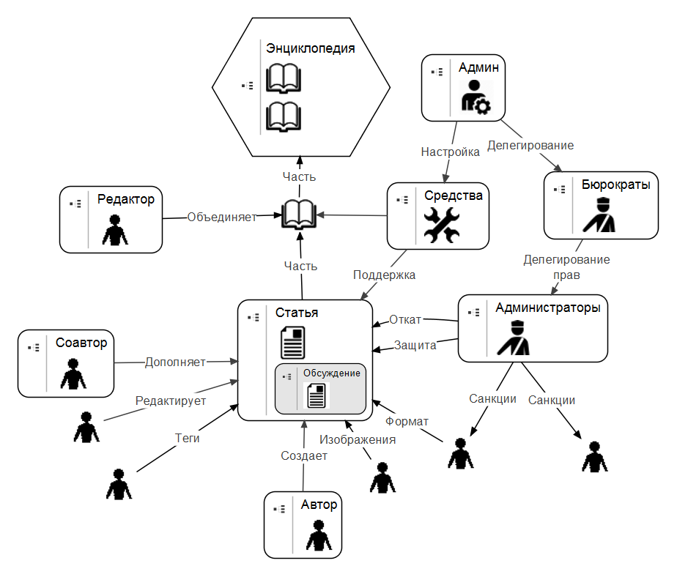
Рисунок 1Оргсхема википедии
FaceBook - https://www.facebook.com/ – это пример наиболее массовой социальной сети. Проект стартовал в 2004 году и в 2017 на платформе более 1,7 млрд зарегистрированных пользователей. Близкие по принципу устройства социальные сети, в которых участники отслеживают события, новости, ссылки, которые публикуют во френдленте те, кого они выбрали в друзья – Живой Журнал - http://www.livejournal.com/, https://plus.google.com/, ВКонтакте https://vk.com/feed, Одноклассники https://ok.ru/
Twitter – https://twitter.com/ – сервис обмена микросообщениями. Близкие по принципу устройства социальные сети – FriendFeed (2007 - 2015), Freefeed - https://freefeed.net/ , Tumblr - https://tumblr.com/ , Telegram - https://telegram.org/

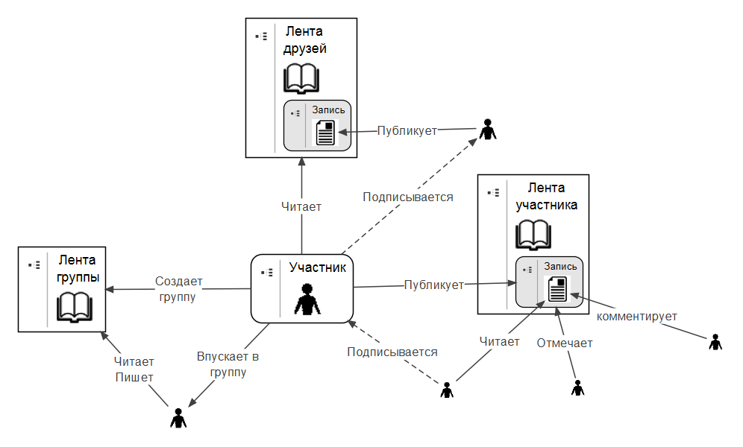
Academia.edu – социальная сеть для исследователей, где они могут размещать свои опубликованные или готовящиеся к публикации работы, следить за работами других участников, отслеживать цитируемость собственных работ. Сеть действует с 2008 года. В настоящее время более 50 млн. участников. Близкие по принципу устройства социальные сети – Mendeley - http://www.mendeley.com/ , ResearchGate - http://researchgate.net/
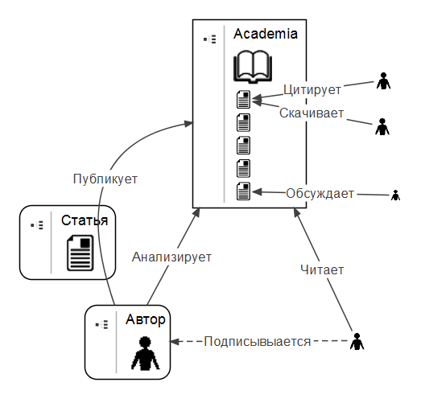

GitHub - https://github.com/ - социальная сеть программистов, с возможностью хранить репозиторий проекта и все его изменения. Проект стартовал в 2008 году и в настоящее время объединяет уже более 20 млн. участников. Все бесплатные проекты в этой социальной сети открыты для изучения и копирования. Близкие по принципу устройства социальные сети – GoogleCode - https://code.google.com/
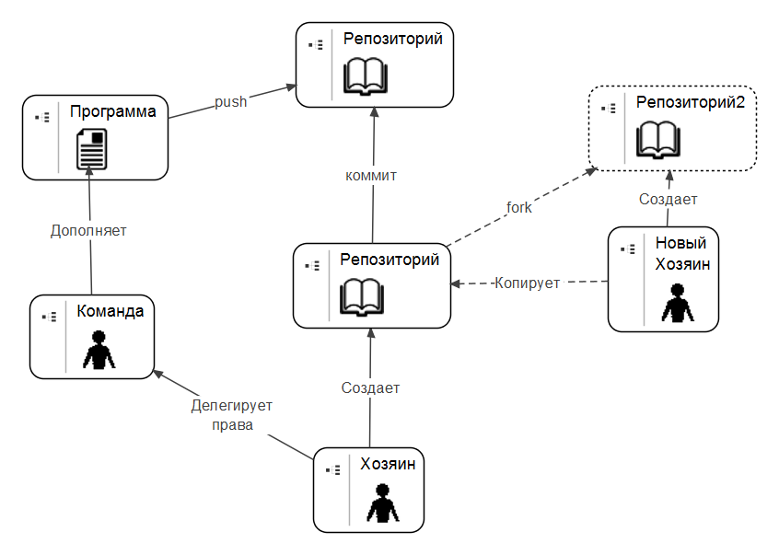

FourSquare — https://ru.foursquare.com/ - географическая социальная сеть с функцией геопозиционирования. Сеть действует с 2008 года и насчитывает более 50 млн. участников. Сервис позволяет обмениваться с друзьями местоположением, добавляя к координатам отзывы и описания мест. Близкие по принципу устройства социальные сети – российская AlterGeo http://www.altergeo.ru/
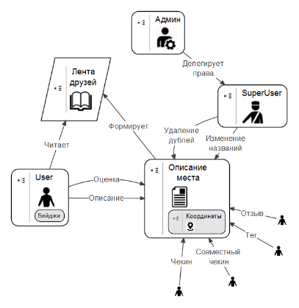

Stack OverFlow - http://stackoverflow.com/ - сеть создания контента в форме вопросов и ответов о программировании. Проект стартовал в 2008 году и объединяет около 7 млн. программистов. Близкие по принципу устройства социальные сети – Math OverFlow – https://mathoverflow.net/ вопросы и ответы по математике, Quora - https://www.quora.com/, Piazza – https://piazza.com/
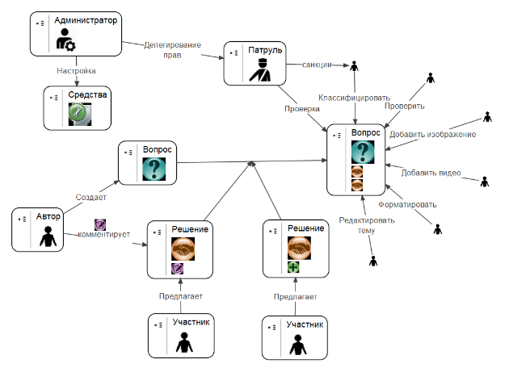
YouTube – http://youtube.com – сеть создания и хранения видеоконтента. Социальная сеть действует с 2005 года и к настоящему времени число активных участников, размещающих в сети видеоконтент – более 1 млн. Близкие по принципу устройства социальные сети – Flickr – https://www.flickr.com/ социальная сети на основе фотохостинга для размещения фотографий.
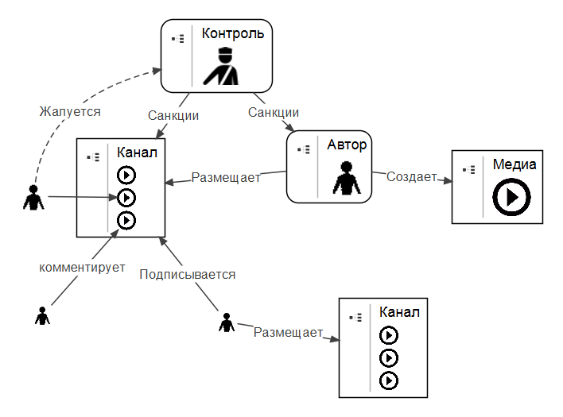

Second Life - http://www.secondlife.com – сеть многопользовательского трехмерного виртуального мира, внутри которого можно общаться, путешествовать, создавать свои собственные объекты. Проект существует с 2005 года и объединяет более 1 млн. участников. Близкие по принципу устройства игровые социальные сети – OpenSim - http://www.opensimulator.org/, World of WorldCraft - https://worldofwarcraft.com, разнообразные текстовые многопользовательские микромиры
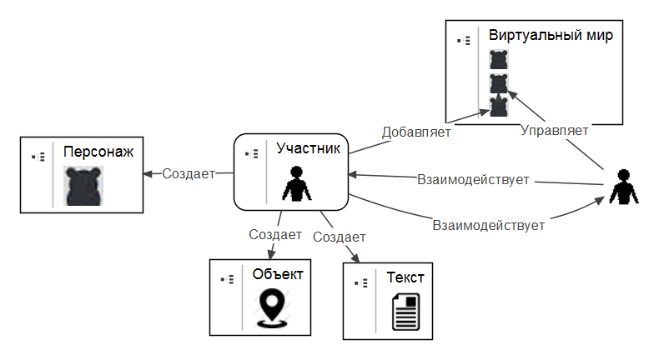
ZooUniverse – http://zoounivese.org – сеть решения научных проблем, где участники совместно сортируют объекты. Сеть действует с 2009 года и объединяет более 1 млн. человек. Близкие по принципу устройства социальные сети – FoldIt – http://fold.it/portal - онлайн-игра, направленная на построение моделей молекулярных структур при помощи специального программного обеспечения, Сitizencyberlab http://www.citizencyberlab.org/
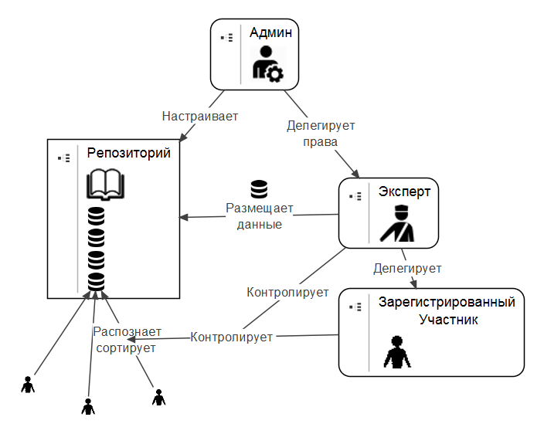
Amazon Turk - www.mturk.com - международная площадка решения микрозадач, где автор лучшего решения получает денежное вознаграждение. Площадка позволяет заказчикам размещать задачи, а работники могут брать на себя их выполнение. Действует с 2005 года и насчитывает более 500 000 удаленных работников. Близкие по принципу устройства социальные сети Innocentive – сеть решения инновационных задач, которые ставят крупные компании (соответственно выше вознаграждение и необходимая квалификация), Scifabric - https://scifabric.com/
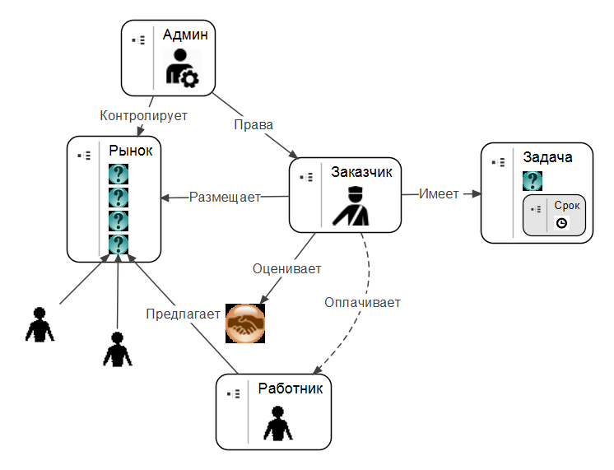

Приложение 3. Типология участников сетевой деятельности

Механизмы внутренней мотивации исследовал Томас Мелоун в работе «Что делает учебные предметы увлекательными: изучение внутренней мотивации в компьютерных играх. В первом исследовании принимали участие 65 учеников начальной школы. Все вопросы касались только того, что делает игры увлекательными. Дальнейший анализ был связан с мотивационными особенностями, которыми обладали конкретные игры и игровые среды:
- Вызов, связанный с потребностью решить сложную постановленную проблему, для решения которой требуется освоение новых компетентностей.
- Фантазия, связанная с потребностью создавать фантастические места, объекты и персонажи. Фантазия связана также с эмоциональной потребностью участников в большей защищенности. С новым знанием и новыми возможностями легче и безопаснее экспериментировать в придуманном мире.
- Любопытство, связанное с потребностью более эффективно организовать процесс поиска информации, думать и действовать более эффективно.
В статье 1985 года Мелоун использовал принципы мотивации для построения систем совместной работы с текстами и гипертекстами внутри организации. Очевидно, что такая деятельность может служить прообразом современной сетевой созидательной деятельности. В этой работе он предложил ключевое утверждение о том, что задача дизайна состоит не в объяснении или предсказывании событий, а в том, чтобы показывать пути достижения цели. В отличие от объяснительных теорий «Y потому что X» или прогностических «если X, то Y», дизайн указывает на необходимость действий по достижению целей – «чтобы получить Y нужно делать X». Мелоун представил следующие мотивационные факторы, которые можно использовать для вовлечения участников в совместную созидательную деятельность:
Внешняя мотивация
Заработная плана, награды, поощрения
Внутренняя мотивация
Личностная мотивация:
Вызов, сложность
Любопытство
Значимость и осмысленность поставленной цели
Автономность и самодетерминация
Межличностная мотивация:
Кооперация
Соревнование
Признание

Эми Ким выделяет механизмы игровой практики, которые могут быть использованы для привлечения и сохранения участников на сайтах и порталах. Что нужно делать, какие возможности надо предоставлять сетевым участникам для того, чтобы поддержать их лояльность, сохранить их в данном сетевом сообществе.

Таблица 1 Возможности сообществ и потребности участников
Возможность | Потребность
Возможность собирать и коллекционировать различные объекты. | Автономность и самостоятельность
Возможность оценивать объекты внутри системы. Оценки и очки позволяют организовать различные уровни участия.  Возможность обмена и социального одобрения между участниками. | Компетентность.  Отношения с другими людьми.
Возможность получать значимая обратная связь. Обратная связь подчеркивает внимание к действиям участников, помогает им понять в правильном ли направлении к цели они действуют, делает участие гораздо более привлекательным. | Компетентность и собственная эффективность. Именно обратная связь в первую очередь поддерживает положительный опыт потока.
Возможность обмениваться. Обмен поддерживает социальные взаимодействия между участниками. Обмен может быть явным, ожидаемым, либо неявным и возникающим неожиданно. Явный обмен – подарки, торговля. Неявный обмен – взаимное комментирование. | Отношения с другими людьми.
Возможность настраивать среду по собственному вкусу. | Автономность и самостоятельность.

Ричард Бартл – один из крупнейших специалистов в области дизайна многопользовательских виртуальных миров на основании анализа поведения игроков выдвинул следующую типологию участников:
- Карьеристы – игроки, для которых важнее всего достижения. Чаще всего это подразумевает накопление богатства или получения высокого уровня.
- Исследователи – игроки, для которых важнее всего исследование игры. Игроки стараются узнать как можно больше о виртуальном мире.
- Коммуникаторы (комментаторы) - игроки, для которых важнее всего общение с другими игроками. Они используют коммуникативные средства игры для общения с другими участниками.
- Киллеры – игроки, для которых важнее всего влиять на других игроков. Они используют возможности игры для того, чтобы подавить, навредить или, в редких случаях, помочь другим игрокам.
Бартл предположил, что типология игроков определяется их потребностями по следующим шкалам:
- Действие – Взаимодействие
- Игроки – Мир, в котором происходит деятельность
Если игрок стремится к результативным действиям в системе, то это карьерист, который будет накапливать богатства и выходить на более высокие уровни достижений. Если игрок стремится к результативным действиям по отношению к другим игрокам, то это киллер, который будет уничтожать и подавлять других игроков. Если игрок стремится взаимодействовать с системой, то это исследователь, который исследует возможности системы. Если игрок стремится взаимодействовать с другими участниками, то это коммуникатор, который постоянно ведет разговоры. Принципиальное значение имеет не столько сама предложенная Бартлом типология, сколько его положение о том, что мы можем, меняя свойства системы совместной деятельности, влиять на поведение участников, которые приходят в систему. Среда совместной деятельности поддерживает возможности для реализации тех или иных потребностей, которые заложены в участниках. Если в системе нет возможностей, которые поддерживают желание участников подавлять друг друга, то такая форма поведения реализовываться не будет. Организаторы совместной деятельности могут настраивать возможности, которые предоставляет их система, ориентируясь на шкалы интересов. Бартл полагает, что линии шкалы можно «изгибать» под свои нужды для того, чтобы выделить и поддержать участников в приоритетной для организаторов областях.
Например, если мы хотим увеличить обмен сообщениями между участниками, то достаточно будет добавить средств и возможностей, которые поддерживают обмен сообщениями, и/или уменьшить возможности для конструктивной деятельности. Что нужно сделать:
- Добавить больше возможностей для коммуникации. Например, специальные страницы для обсуждения, возможность отправлять личные сообщения, дополнительные
- Сделать возможности для коммуникации настолько простыми и интуитивно понятными, насколько возможно.
- Добавить дополнительные возможности для действий между участниками. Например, возможность обмениваться подарками, возможность оценивать друг друга, возможность подтверждать компетентности других участников и т.д.
- Ограничить возможности создания контента для нескольких избранных участников, выполнивших тестовые задания.
- Увеличить награды за комментарии.
- Уменьшить награды за создание собственных объектов
Если же мы хотим, чтобы в системе создавалось больше объектов, и участники тратили меньше усилий на общение между собой, то достаточно сократить для них возможности общения и добавить возможностей для деятельности. Что нужно сделать:
- Оставить только базовые возможности для общения между участниками. Как вариант – лишить участников возможности общаться между собой или сделать это общение затруднительным.
- Ограничить возможность влиять на других участников
- Сделать возможности для создания контента простыми и интуитивно понятными
- Увеличить количество категорий, в которых создаются объекты или количество исходных версий, на базе которых участники создают собственные версии
- Уменьшить награды за комментарии.
- Увеличить награды за создание собственных объектов
Всякое изменение шкалы интересов участников может иметь серьезные последствия, в результате которых система совместной деятельности могут утратить важнейшие характеристики. Например, если излишне поддерживать возможности общения между игроками, то система совместной деятельности превратится в чат или форум. Если же поддерживать только возможности создания новых объектов, то система снизятся возможности для соревнования и общения. Среда деятельности влияет на поведение участников. Но и действия участников, стратегии деятельности, которые они предпочитают также влияют на развитие миров совместной деятельности и определяют направления эволюции таких миров.
Система действий и взаимодействий между участниками и средой, в которой они действуют, может быть использована для представления более подробных типологий поведения участников совместной деятельности. Так, Фуллертон, Свейн и Хоффман выделяют 10 типов различного поведения игроков:
- Чемпион: для него главное играть лучше других игроков, вне зависимости от рода игры или совместной деятельности
- Исследователь: им движет любопытство, он ищет приключений и стремится за пределы любых границ - физических или психических
- Коллекционер: им движет желание собирать объекты, трофеи, или знания. Коллекционер любит создавать наборы, организовать истории и т.д.
- Эксперт стремится к достижениям в профессиональной деятельности. Он играет, чтобы подняться на следующий уровень или следующую ступеньку игры
- Шутник не принимает деятельность всерьез и участвует для удовольствия от игры. Возможно, шутник будет раздражать серьезных игроков, но он может сделать совместную деятельность более социальной, более коллективной и менее конкурентной
- Художник, создатель для которого главное - творчество и дизайн
- Режиссер: любит управлять процессом, направлять игру
- Фантазер: любит создать фантазии и жить в мире фантазии и воображения
- Шоумен: любит устраивать представления для других
- Мастеровой - ремесленник любит строить, мастерить и придумывать вещи

Приложение 4. Примеры критериального оценивания структуры совместной деятельности
Название | Социальный смысл
Число узлов и число связей | Исходное знание того, сколько узлов и связей в анализируемом графе.
Плотность – это отношение числа имеющихся рёбер графа к максимально возможному количеству рёбер данного графа | Чем больше связей, тем активнее осуществляется взаимодействие между узлами. Плотность - показатель активности.
Число компонентов – число несвязанных между собой кластеров | Чем больше компонентов, тем меньше связанность сети, тем выше вероятность, что какая то информация не доходит до участников и они видят отдельные фрагменты общего пол
Клики - группа взаимосвязанных участников, подграф, где каждая вершина связана с другими вершинам | Количество клик присутствующих в графе – это мера количества существующих подгрупп в сети. Смысл - высокий уровень кооперации между участниками группы
Центральность | Мера заметности актора в сети. Распределение узлов по центральности показывает, насколько делегирована власть внутри графа.
Централизация – насколько наиболее центральный узел превосходит другие узлы по показателю центральности. | Смысл для одномодального графа участников - насколько неравномерно распределена власть-влияние внутри графа. Групповые индексы равны нулю в том случае, когда все индивидуальные показатели равны, и 1, если в графе доминирует одна вершина.
Центральность по посредничеству | Чем выше индивидуальный показатель сетевой центральности по посредничеству, тем выше вероятность того, что данный участник обладает значительным социальным капиталом и системными компетенциями, позволяющими ему контролировать информационные потоки внутри системы совместной сетевой деятельности.
Кластеризация | Коэффициент кластеризации достигает высокого уровня у тех узлов, которые включены в состав групп. Рыночные структуры часто характеризуются более равномерно распределёнными по всей рыночной структуре значениями коэффициента кластеризации, что связано с автономных характером каждого из узлов. Чем выше значение группового (глобального) показателя коэффициента кластеризации, тем выше вероятность того, что между участниками осуществляется взаимодействие.

Интерактивные викиграммы в сети Интернет по адресу:
http://letopisi.org/index.php/Оценка_структуры_сетевого_проекта
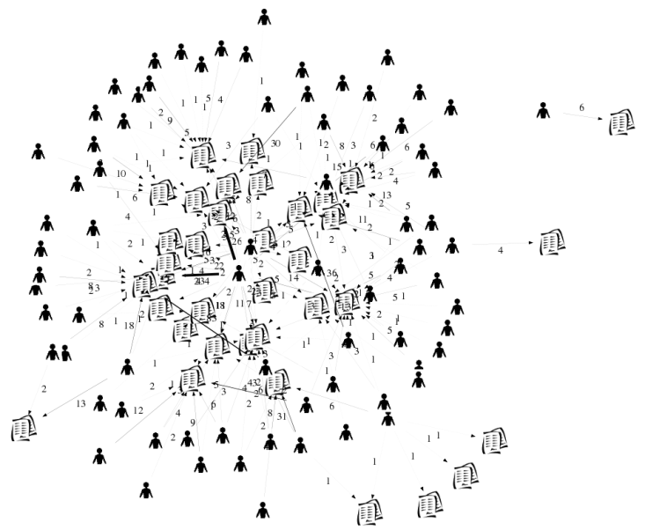
Проект характеризуется:
низкой продуктивностью - число созданных статей 35 значительно меньше числа участников 74.
средней повторяемостью действий – статьи, расположенные ближе к центру графа, изменялись многократно, а статьи на периферии остались неизмененными (общее число действий всех участников 1400)
высокой связанностью - практически все узлы объединены в главном компоненте графа
низкой сплоченностью - малое число связующих объектов подтверждается низким коэффициентом кластеризации
средней устойчивостью - в центре поля совместной деятельности фигуры 3-4 участников, через которых осуществляется взаимодействие.
Как правило, такие викиграммы характерны для проектов, в которых участники записываются на страницах своих команд, но не принимают участия в самостоятельном создании и редактировании статей.

Приложение 5. ИТ системы, помогающие в решении непослушных (wicked) проблем
Отличительные черты непослушных проблем:
- Вы не можете понять проблему, пока не предложите решения.
- Каждое решение, которое предлагается, раскрывает новые аспекты проблемы. Новые аспекты требуют дальнейшей корректировки потенциальных решений. У нас нет четкого определения - "Что является проблемой". Проблема плохо структурирована и содержит развивающийся набор взаимосвязанных проблем и ограничений. Как писал Риттель - нельзя понять проблему вне контекста, в котором она существует; нельзя вести осмысленный поиск информации, не представляя себе концепции решения проблемы, нельзя сначала понять проблему, а уже потом ее решить. Определение того, в чем состоит проблема будет зависеть от того, кого вы будете спрашивать. У различных заинтересованных сторон есть свои представления о проблеме и способах ее решения.
- У непослушной проблемы нет правил, по которым можно судить, что проблема решена. Поскольку нет четкого определения проблемы, то нет и четкого определения решения. Процесс решения проблемы завершается только когда исчерпался один из ресурсов - время, деньги или энергия, которую вы тратите на решение этой проблемы, а вовсе не тогда, когда получено наилучшее решение. Вы останавливаетесь тогда, когда решение является не наилучшим, а хотя бы удовлетворительным.
- Решения непослушной проблемы нельзя оценить как правильные или неправильные. Решение может быть просто «лучше», «хуже», «достаточно хорошо», или "не достаточно хорошо". В процессе решения грязной проблемы определение качества решения не является объективным и не может быть выведено из математических формул. Решения непослушных проблем оцениваются в социальном контексте, когда в результатах оценки заинтересованы группы людей с различными целями и ценностями.
- Каждая непослушная проблема является новой и уникальной
Поскольку непослушная проблема связана с большим числом факторов и условий, встроенными в социальный контекст, то нет одинаковых проблем и решений, которые могли бы использоваться в сходных ситуациях. Проблемы построения метро в разных городах могут выглядеть как сходные, но характер расселения жителей, привычки граждан в разных географических областях, расположение центра города и т.п. отличия могут перевешивать это сходство. Со временем можно приобрести мудрость и опыт рассмотрения злобных проблем, но по отношению к конкретной злобной проблеме человек всегда остается новичком. Нельзя сказать, что такую проблему мы уже решали.
- Каждая попытка решения является вмешательством в проблему.
Нельзя построить автостраду только для того, чтобы посмотреть, как она работает. Нельзя ничего узнать о проблеме, не попробовав решения, но всякое решение уже меняет ситуацию и порождает новые непослушные проблемы.
- У непослушных проблем нет заданных решений. Для таких проблем может не быть решений вообще. Или может быть множество возможных решений, которые разработаны и множество решений, о которых никто никогда даже не думал. Это вопрос творческой разработки решений, а также оценки и отбора наиболее удачных решений.

Примеры использования визуальных решений, помогающих в решении непослушных задач
Запись сценария в виде MOT диаграммы. Последовательная цепь действий или скрипт, в соответствии с которым организован процесс обучения. Эта последовательность действий различных персонажей над объектами чаще всего записывается в форме диаграмм MOT, предложенных Жилем Паккетом. Пример такой сценарной записи приведен на схеме

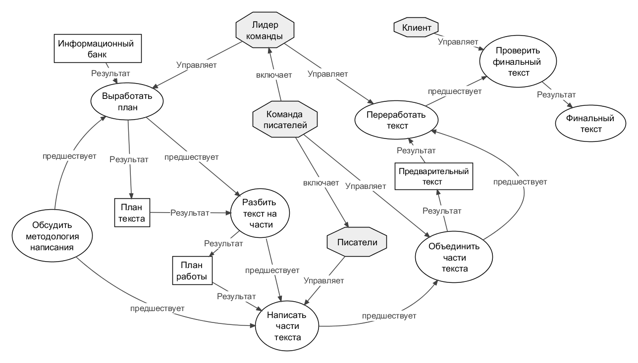
Сценарное представление процесса подготовки публикации (сделано при помощи системы VUE)

Конструкции языка IMS Learning Design и связанные с ними графические блоки задают исходный и жесткий формат представления образовательной практики. Описание образовательной практики (сделано при помощи системы VUE)
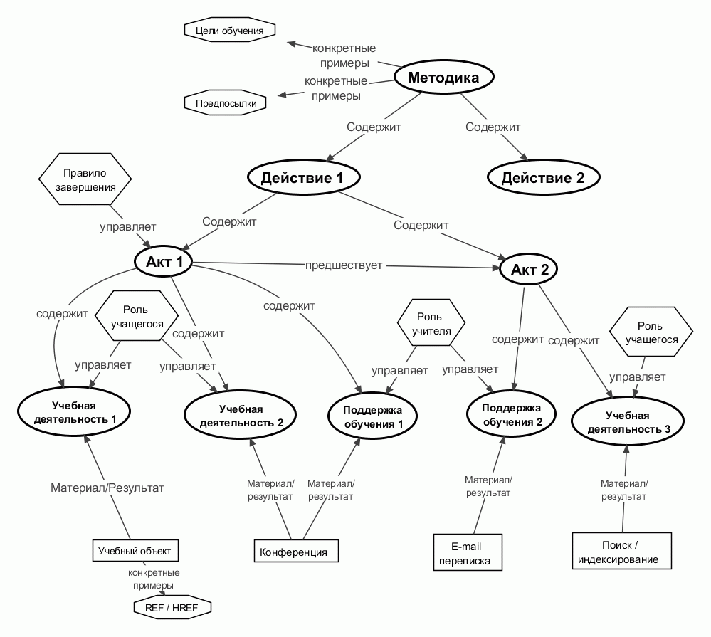

Онтологии деятельности

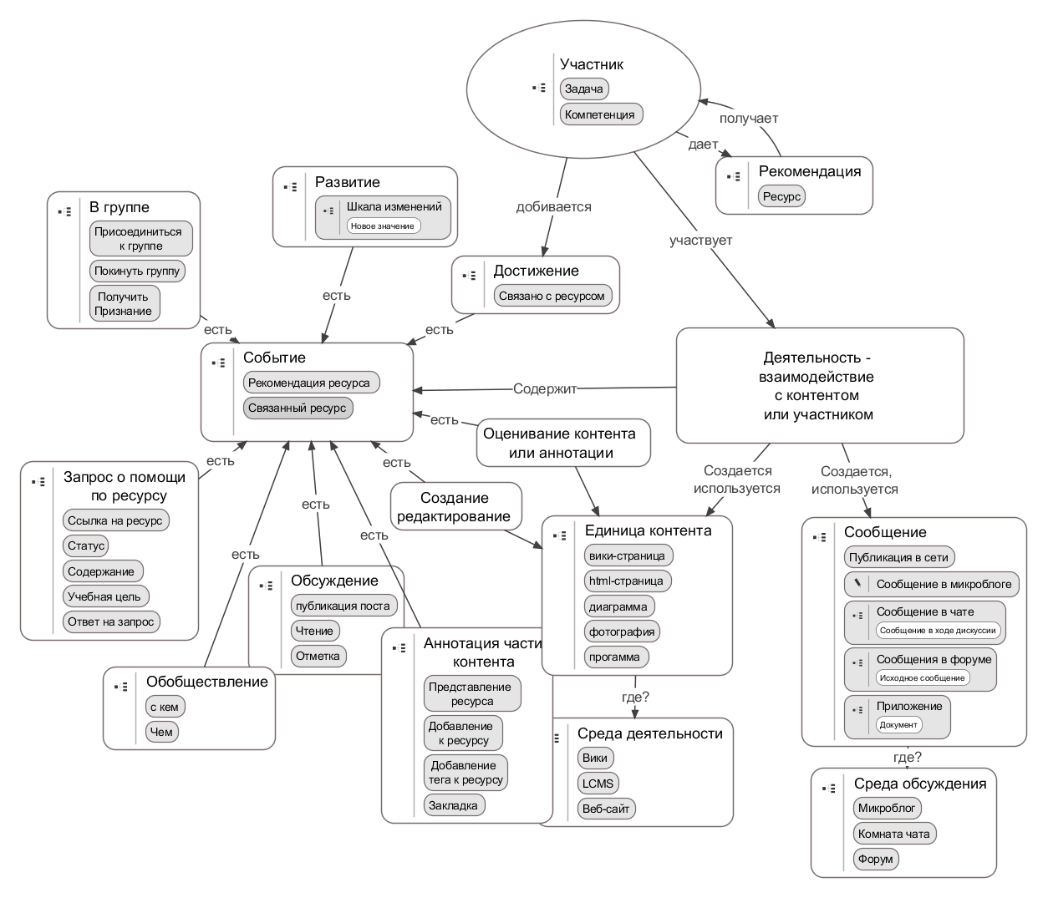

- Основываясь на стандарте описания сценария учебной деятельности, компания Compendium разработала программный продукт CompendiumLD, который помогает учителям и исследователям создавать и анализировать учебные деятельности. Пример сценария образовательной практики, выполненный в среде CompendiumLD представлен на рисунке.

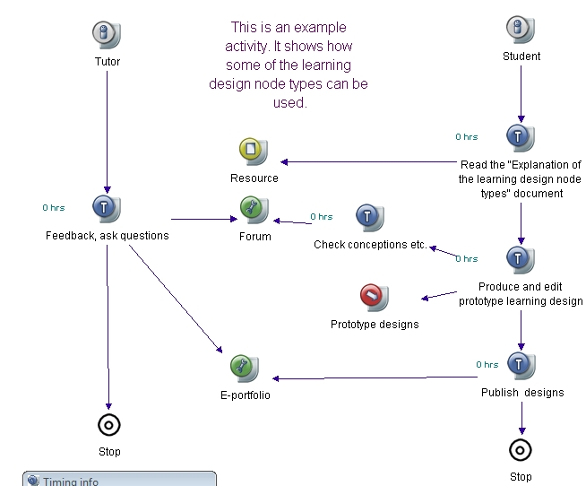

Приложение 6 Создание карт и сетей на основании данных
Перечень цифровых коллекций, которые могут быть использованы в качестве исходных данных для построения карт:

- История Летописи - https://hubofdata.ru/dataset?q=letopisi
- Stanford Large Network Dataset Collection http://snap.stanford.edu/data/index.html
- UCI Network Data Repository http://networkdata.ics.uci.edu/index.php
- Network Data Repository http://networkrepository.com/
- ASU social computing data repository http://socialcomputing.asu.edu/pages/datasets
- Indiana University CNetS data http://cnets.indiana.edu/resources/data-repository/
- The Koblenz Network Collection http://konect.uni-koblenz.de/
- The Nexus Network Repository http://nexus.igraph.org/
- SocioPatterns Datasets http://www.sociopatterns.org/datasets/
- Ucinet Datasets https://sites.google.com/site/ucinetsoftware/datasets
- Pajek Datasets http://vlado.fmf.uni-lj.si/pub/networks/data/
- Awesome Network Analysis https://github.com/briatte/awesome-network-analysis

Пример представление данных в форме графа при помощи программы VOSview
